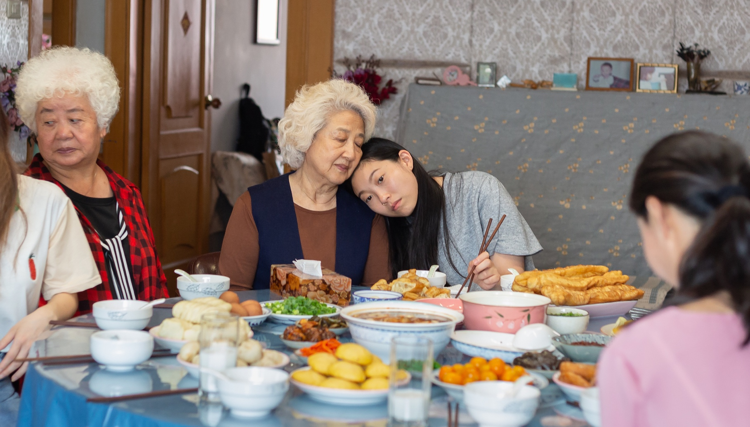
MALÁ LEŽ DISTRIBUČNÍ LIST

Čína 2019 | 100 minut | české titulky | nevhodný do 12 let | DCP | premiéra: 23. dubna 2020 | konec monopolu: 31. prosince 2022

■ originální název The Farewell ■ žánr komedie/drama
■ režie, scénář Lulu Wang ■ kamera Anna Franquesa Solano ■ střih Matt Friedman, Michael Taylor

■ programace Radek Rubáš, +420 777 161 402, program@aerofilms.cz, online objednávky v portálu disfilm
- stránka filmu https://www.aerofilms.cz/mala-lez/
- materiály http://aero.capsa.cz/ (login a heslo: guest)

■ synopse
Něžná komedie podle skutečné lži vypráví příběh Newyorčanky Billi a její svérázné čínské babičky Nai Nai. Rodina se rozhodne zatajit babičce pravdu o jejím zdravotním stavu. Jak to ale udělat, aby Nai Nai nebylo podezřelé, že jí z ničeho nic chtějí v Číně navštívit příbuzní z celého světa? Vystrojí se svatba! Co na tom, že mladý synovec svoji „snoubenku“ sotva zná. Hosté se brzy sjíždějí. Billi svoji usměvavou babičku miluje, americké tradice jsou jí však již bližší než ty čínské a přetvářka pro ni není jednoduchá… Film plný humoru pramenícího z kulturních a generačních rozdílů se stal jedním z nejlépe hodnocených snímků roku a herečka a rapperka Awkwafina získala za přesvědčivé ztvárnění Billi Zlatý globus pro nejlepší herečku.

■ proč tento film?
„Jistě to znáte sami: zvyky a názory prarodičů se od těch vašich dost liší. Dělí vás propast dvou generací a odlišných životních zkušeností. Přesto většinou máme (nebo jsme měli) babičku či dědečka, na které nedáme dopustit, a se kterými si tak dobře rozumíme. Čas ale nejde zastavit, a tak jeden z našich nejkrásnějších vztahů obvykle končí prvním velkým loučením. U filmu čínsko-americké režisérky Lulu Wang ale nečekejte velký smutek. Tahle čínská babička má totiž pořádnou páru, všechno ví nejlíp a život celé rodiny má pevně ve svých rukou. I když to na začátku vypadá, že je to přesně naopak… Malá lež je brilantně natočený a vizuálně krásný film, který mě rozesmál a dojal zároveň a dotkl se mě na místech, o kterých jsem myslela, že už je mám pěkných pár let uzavřená. Když jsem vyšla z kina, zbyl mi po něm pocit, že svět je vlastně v pořádku. A takových filmů není nikdy dost!“
Hana Chybíková, Aerofilms

